MANUAL DE EXCEL 7.0.

INDICE

1.- Generalidades.
1.1.- Introducción.
1.2.- Requisitos de instalación.
1.3.- Instalación de Excel.
1.4.- Pantalla de Excel.
1.5.- Introducción de datos en forma de texto, números y funciones.
1.6.- Abrir, cerrar y guardar un libro de trabajo.

2.- Trabajo con libros y hojas de cálculos.
2.1.- Cómo seleccionar celdas y rangos.
2.2.- Cómo mover, copiar y borrar celdas y rangos.
2.3.- Cómo copiar fórmulas.
2.4.- Cómo copiar celdas utilizando el Autollenado.
2.5.- Cómo crear series utilizando el Autollenado.

3.- Edición y Modificación de celdas
3.1.- Edición y modificación de las celdas.
3.2.- Búsqueda y reemplazo de celdas.
3.3.- Cómo insertar y borrar columnas y filas.
3.4.- Modificar la altura de las filas.
3.5.- Modificar el ancho de las columnas.

4.- Formateo de Libros de Trabajo.
4.1.- Alinear textos y números.
- Alinear el contenido de una celda.
- Centrar entre varias celdas.
4.2.- Formato para números.
4.3.- Formato para fechas y horas.
4.4.- Cambiar tipo y tamaño de letras.
4.5.- Crear bordes y tramas para las celdas.

5.- Operar con un libro de trabajo.
5.1.- Cómo desplazarse entre las distintas hojas de un libro de trabajo.
5.2.- Cómo copiar celdas hacia hojas de trabajo seleccionadas.
5.3.- Cómo nombrar una hoja.
5.4.- Cómo copiar y mover una hoja.
5.5.- Cómo agregar y quitar hojas.
5.6.- Seleccionar varias hojas de un libro de trabajo.
6.- Creación, Edición e Impresión de Gráficos.
6.1.- Crear un gráfico con el Asistente de Gráficos.
6.2.- Crear un gráfico en su propia ventana.
6.3.- Mover y cambiar de tamaño un objeto gráfico.
6.4.- Cambiar un tipo de gráfico.
6.5.- Cómo mejorar un gráfico.
6.6.- Añadir datos al gráfico.
6.7.- Imprimir un gráfico.

7.- Impresión de un Libro de Trabajo
7.1.- Preparar Página.
- Página.
- Márgenes.
- Encabezado/Pie.
- Hoja.
7.2.- Insertar salto de página.
7.3.- Presentación Preliminar.
7.4.- Imprimir una o todas las hojas de un libro de trabajo.

1.- Generalidades.

1.1.- Introducción

Características de Excel

Es un sistema para la creación de hojas de cálculo, cuyas posibilidades de trabajo, cálculo y presentación son amplias. Permite la creación de gráficos que se modificarán automáticamente al modificar los datos en su hoja de cálculo. Permite también el trabajo con bases de datos.

Excel trabaja con hojas de cálculo que están encuadernadas en libros de trabajo. Un libro de trabajo es un conjunto de hojas de cálculo y otros elementos, el cual contiene 16 hojas de trabajo implícitamente. Esta cantidad puede ser disminuida o incrementada según sea necesario.

La hoja de trabajo cuenta con un tamaño máximo de 256 columnas y 16 384 filas. Se pueden insertar y eliminar hojas de cálculo, moverlas, copiarlas y cambiarles el nombre simplemente pulsando el botón derecho del ratón cuando esté colocado encima de una etiqueta de hoja de cálculo. De esta forma, un libro de trabajo puede tener tantas hojas como queramos y podremos llamarlas con el nombre que decidamos.

1.2.- Requisitos de Instalación

La instalación de la versión 7.0 de Excel requiere:

- Microprocesador 80386 o superior con 6 Megabytes de memoria RAM.
- 20 Megabytes de espacio libre en el disco duro.
- Windows 95.
- Torre de 3½ ”.
- Mouse (aunque no es estrictamente necesario, permite obtener máxima rapidez y rendimiento.

1.3.- Instalación de Excel

Emplee el programa de instalación (INSTALAR.EXE) para instalar Excel como sigue:

- Introduzca el disco 1 en la unidad de disco A (o B según su configuración).
- Siga los pasos indicados por el propio proceso de instalación.

1.4.- Pantalla de Excel

Para poder aprovechar al máximo todas las posibilidades que brinda Excel, debe conocer bien todos los elementos que componen la pantalla de la hoja de cálculo (Vea la fig. 1).

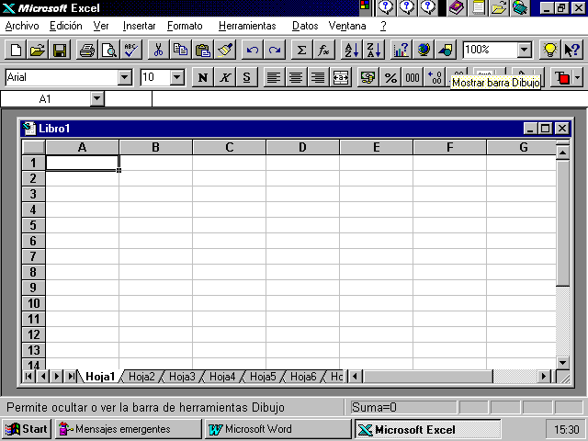

Fig. 1.- Pantalla de Excel.

Para seleccionar un comando, abra el menú donde éste se encuentre y haga clic en la opción deseada. Para algunas opciones, aparecerá un nuevo cuadro con botones y casillas de las que podrá elegir más posibilidades. A este cuadro se le llama cuadro (o ventana) de diálogo.

Teclas de Desplazamiento

- ←, →, ↑, ↓ Permiten movernos a la celda izquierda, derecha, arriba o abajo.

- <Tab>- Celda a la derecha.

- Shift-Tab- Celda a la izquierda.

- <Inicio>- Primera celda de la fila.

- Ctrl + Inicio- Primera celda de la hoja de trabajo (A1). Sólo funciona cuando la hoja contiene datos.

- Ctrl +Fin- Ultima celda ocupada de la hoja.

- <AvPag>- Pantalla Siguiente.

- <RePag>- Pantalla Anterior.

- Ctrl + AvPag- Siguiente hoja.

- Ctrl + RePag- Hoja anterior.

- F5- Celda o rango especificado.

El comando Ir a resulta muy útil si quiere realizar desplazamientos largos, lo cual se haría de la siguiente forma:

- En el Menú Edición, seleccione la opción Ir a y en el cuadro de diálogo que aparece, teclee la dirección (celda) a la que quiere.
- Si pulsa la tecla F5 desde cualquier lugar de la hoja, aparecerá directamente el cuadro de diálogo Ir a. Puede también ir a una celda, escribiendo su dirección en el cuadro de nombres y pulsando <Enter>.

Excel, para el caso de querer, o tener necesidad de, usar el teclado tiene unos métodos abreviados que mediante combinaciones de teclas le permiten ejecutar casi todos los comandos que se necesitan para el trabajo con las hojas de trabajo.

1.5.- Introducción de datos en forma de texto, números y funciones.

La celda es la unidad básica de Excel. Cada celda es identificada por una coordenada única, la cual está formada por la interseción de la columna y la fila donde se encuentra dicha celda. Por ejemplo, A1 constituye la primera celda de la hoja de cálculo.

Rango: Conjunto de celdas contiguas que forman un rectángulo y con las que se puede trabajar como si fueran una unidad y puede ser una fila o una columna completa o un conjunto de filas y columnas parcial. Se identifica por la primera y última celda que lo componen, separadas por dos puntos, A1:C6. El rango mínimo esta constituido por una sola celda y el máximo por toda la hoja de cálculo. A un rango se le puede dar un nombre que lo identifique seleccionandolo primero, dando clic en el cuadro de nombre se escribe el nombre y al dar Enter queda nombrado pudiéndolo activar en cualquier momento que se desee .

Para crear una hoja, se introducen datos en la celda, las cuales pueden ser de distintos tipos: texto, números, fórmulas, fechas y horas.

Introducir texto

Posiciónese en la celda (con las teclas de movimiento o haciendo clic en ella) donde desea introducir el texto y escríbalo. Cuando escribe este texto, además de aparecer en la celda, puede verlo en la barra de fórmulas. En esta barra aparecen también: el cuadro de cancelación, el cuadro de introducción y el asistente para funciones. Haga clic en el cuadro (o botón) de Introducción o presione sencillamente <Enter> y el texto se introducirá en la celda. Si se equivoca o se arrepiente de introducirlo, haga clic en el cuadro de cancelación. (Ver fig 2)

Fig. 2.- Cuadros de Cancelación, Introducción y Asistente para funciones.

Cuando se introducen datos de tipo texto, éstos se alinean al margen izquierdo de la celda (esto es lo implícito). Con este tipo de datos, no se pueden realizar cálculos aritméticos.

Introducir números

Al igual que se hizo para introducir texto, posiciónese en la celda donde quiere introducir el dato y escriba el número que desee. Teclee <Enter> o haga clic en el cuadro de Introducción.

Los datos numéricos se alinean al margen derecho de la celda (ésta es la justificación implícita).

Introducir fórmulas

Una fórmula permite realizar operaciones con valores de la hoja de cálculo, como suma, multiplicación, división. Puede incluir operadores aritméticos, referencias a celdas, valores y funciones.

Se puede construir una fórmula, escribiendo directamente en la celda la combinación aritmética o función que desee, precediéndola por el signo =, que identifica que se trata de una fórmula y no del contenido normal de una celda. En el caso de las funciones, no es necesario poner el signo =.

Se pueden utilizar los siguientes operadores aritméticos:

+ Suma
- Resta
* Multiplicación
/ División
Espacio Intersección
% Porcentaje
^ Exponenciación
& Operador de texto
<, > Comparaciones

Resulta cómodo y sencillo el uso de fórmulas, porque facilitan enormemente el trabajo de cálculo. Podrá incluso descuidar si realiza modificaciones, porque la fórmula se recalculará automáticamente con los nuevos datos.

En algunos casos, es más conveniente utilizar fórmulas creadas con funciones.

Una función es una fórmula incorporada en Excel, que toma una serie de valores y los utiliza para realizar una operación, devolviendo el resultado. Excel proporciona más de 300 funciones. Tiene a su disposición funciones de búsqueda, de prueba, de tiempo, financieras, lógicas, matemáticas, etc.

Puede utilizar el Asistente para funciones para seleccionar la función adecuada.

Ahora veremos algunas de las funciones más utilizadas en Excel:

Función SUMA

Es la más sencilla y la que se usa con más frecuencia en la hoja de cálculo.

Sintaxis:

SUM (Rango)

El rango puede escribirse o marcarse con el ratón.

- La forma más sencilla de realizar sumas rápidas es utilizando la herramienta (Sumatoria) de la Barra de Herramientas Standard.

Función PROMEDIO

Halla la media aritmética de una serie de valores.

Sintaxis

PROMEDIO (Rango)

Función CONTAR

Cuenta el número de celdas que contienen números.

Sintaxis

CONTAR(Rango)

Función CONTARA

Cuenta las celdas que contienen cualquier tipo de dato (texto, números, fechas, etc).

Sintaxis

CONTARA(Rango)

Si quiere ver una lista completa con todas las funciones, ponga en marcha el Asistente para funciones, elija el comando Función del menú Insertar. En el recuadro Categorías (en el cuadro de diálogo que aparece) haga clic en Todas y verá una lista alfabética completa con todas las funciones disponibles.

La forma más rápida de poner en marcha el Asistente para funciones, es haciendo clic en el botón que se encuentra contiguo al botón de la Barra de herramientas Standard, . O, alternativamente, en el botón del Asistente de funciones a la izquierda de la barra de fórmulas .

1.6.- Abrir, Cerrar y Guardar un libro de trabajo.

Abrir un libro de trabajo

Cuando quiera trabajar con un libro ya creado, elija la opción Abrir del menú Archivo. Aparecerá un cuadro de diálogo como el que se ve en la fig. 3, donde debe seleccionar el directorio donde está el fichero que desea abrir, en caso de estar en disquete selecciona la torre en el recuadro Buscar en: y en el recuadro Nombre de Archivo escribe el nombre correspondiente al libro que quiere abrir. Finalmente presione <Enter> para aceptar.

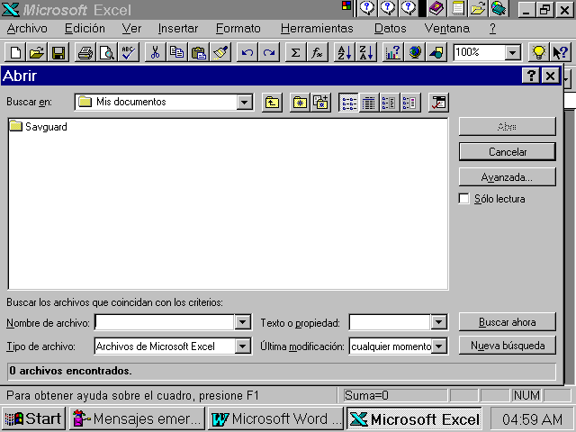

Fig. 2.- Cuadro de diálogo Abrir.

- Otras formas de Abrir un libro:

- Ctrl + F12
- Seleccionar el botón de la Barra de Herramientas Standard que representa un archivo abierto ( ).

Guardar un libro de trabajo

Cuando termina de confeccionar su hoja de trabajo, es conveniente guardarla para poder utilizarla cada vez que la necesite. De esta forma, se grabarán todas las hojas que conforman el libro de trabajo.

La primera vez que guarde el libro, debe darle un nombre. Seleccione la opción Guardar como del menú Archivo. Aparecerá un cuadro de diálogo como el que vemos en la fig. 4 *(falta)* y en él se seleccionará el directorio donde va a grabar el archivo, la torre de disco, así como el nombre que desea darle, cuya extensión será .XLS. Finalmente presione <Enter> para aceptar.

El resto de las veces que guarde el libro seleccione la opción Guardar del menú Archivo y éste se guardará con el mismo nombre que le dio la primera vez.

➔ Otra forma de guardar un libro de trabajo es seleccionando el botón Guardar ( 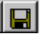 ) de la Barra de Herramientas Standard.

Cerrar un libro de trabajo

Cuando desee dejar de trabajar con el libro de trabajo y cerrarlo para eliminarlo de la pantalla, elija la opción Cerrar del menú Archivo. Si no ha guardado el archivo previamente, Excel le preguntará el nombre con que lo quiere guardar. Automáticamente, Excel le da al nombre del documento la extensión .XLS, por lo que no es necesario especificarla. Si ya lo guardó, Excel le preguntará si quiere guardar los cambios realizados, en caso de haber hecho alguna modificación, y el libro al cerrarlo desaparecerá de la pantalla.

2.- Trabajo con libros y hojas de cálculos. Primera parte.

2.1.- Cómo seleccionar celdas y rangos.

- Para seleccionar una celda, basta con moverse con el ratón hasta ella y hacer clic.
- Si quiere seleccionar una fila, haga clic en el encabezado de la fila y para seleccionar una columna, haga clic en el encabezado de la columna.
- Para seleccionar un rango, posiciónese en la primera celda de dicho rango, haga clic en ella y sin soltar el botón del ratón arrastre hacia abajo y hacia la derecha/izquierda. Suelte entonces el botón y verá que todo el rango se ha seleccionado, quedando resaltado en pantalla en video inverso.
- Para seleccionar la hoja completa, haga clic en el botón que está situado en la intersección de los números de filas y las letras de las columnas.

- Si quiere utilizar el teclado en vez del ratón, puede seleccionar toda la hoja pulsando la combinación de teclas <Ctrl + Shift + Barra espaciadora>.

2.2.- Mover y copiar celdas y rangos a larga distancia

Mover Celda

Puede hacerse de dos formas:

- Si se utiliza el menú Edición, habrá de utilizarse el comando Cortar después de haber seleccionado la celda que va a mover. Después se procederá a utilizar el comando Pegar.
- Si se utiliza el método de arrastrar y soltar con el ratón, basta con acercar el puntero al borde de la celda o rango seleccionado y una vez que el ratón se convierta en flecha, pulsar el botón del ratón y arrastrarlo hasta el nuevo punto. Eso hará que el contenido de la celda o rango, se mueva al nuevo destino. En este caso no es necesario pulsar la tecla Ctrl.

Copiar celda

- Seleccione la celda que quiere copiar, haciendo clic en ella.
- Haga clic en el menú Edición.
- Seleccione el comando Copiar. El borde de la celda se vuelve intermitente y en la barra de estado aparece el mensaje “Seleccione el destino y presione <Enter> o Elija Pegar”. Posiciónese en el lugar de la hoja de cálculo donde desea copiar la celda y cópiela con Enter o Pegar.
- <Esc> para eliminar el borde intermitente de la celda original.

- Una forma más rápida de realizar la misma operación, es acercando el puntero del ratón al borde de la celda seleccionada, cambia entonces de una cruz gruesa a una flecha. Pulse la tecla <Ctrl> y al lado de la flecha aparecerá una pequeña cruz.

Sin soltar dicha tecla y pulsando el botón del ratón, arrástrelo hasta el lugar donde quiere copiar el contenido de la celda elegida y suelte ambas teclas. La nueva celda tendrá el mismo contenido que la primera. Pulse <Esc> para eliminar el borde intermitente de la celda original.

Copiar un rango

Es tan sencillo como copiar una celda. De la misma forma que se hace con las celdas, puede copiar todo un rango arrastrándolo y soltándolo con el ratón a la vez que pulsa la tecla <Ctrl>.

- También puede copiar utilizando la barra de herramientas. En primer lugar, seleccione la celda o rango que quiere copiar, haga clic en la herramienta Copiar. Vaya a la posición adonde quiera copiar y haga clic en la herramienta Pegar. Finalmente pulse <Enter>

- Si quiere copiar el contenido de una celda en más de un sitio, no es necesario que repita las veces siguientes todo el proceso. La primera vez, realice todos los pasos, pero no pulse <Esc>, de esta forma el borde intermitente de la celda original se conservará y podrá repetir los dos últimos pasos para todas las celdas donde quiera copiar el mismo dato. Cuando termine de copiar, pulse <Esc>.

Copia rápida de una celda a una o varias celdas adyacentes.

- Seleccione la celda original (la que contiene lo que queremos copiar).
- Colóquese con el ratón en el cuadrito que aparece en la esquina inferior derecha de la celda, que es llamado cuadro de llenado.
- Haga clic en el cuadro de llenado cuando el cursor sea como un signo +. No suelte el botón y arrastre todas las celdas adonde quiera que se copie la primera.
- Suelte el botón. Verá que se ha copiado el contenido de la primera celda en las siguientes.

Borrar una celda

Lo primero que hay que hacer es seleccionar la celda y después:

- Elija el menú Edición y después Borrar. Aparecerá un nuevo menú desplegable con 4 opciones: Todo, Formatos, Contenido y Notas.
- Haga clic en la opción que desee.

Si elige Contenido, borrará los datos de las celdas. Formatos borrará sólo el formato de las celdas. Si elige Notas borrará sólo las notas creadas con el comando Notas del menú Insertar. Si elige Todo, borrará tanto el contenido, como su formato y las notas creadas.

- Para borrar un rango de celdas, seleccione el rango y siga los pasos anteriores.

- Si quiere borrar el contenido de forma rápida, seleccione la celda y pulse <Supr>. Borrará directamente el contenido de la celda sin necesidad de pasar por los distintos menús. (En el caso de un rango, se procede igual pero marcando el rango, fila o columna).

2.3.- Copiar una fórmula

Antes de aprender cómo copiar fórmulas debe saber lo que son las Referencias relativas y absolutas.

Una referencia son coordenadas que tienen una o varias celdas en la hoja de cálculo, las cuales se forman de acuerdo al nombre de la celda, por ejemplo: la referencia D8 se refiere a la celda que está en la columna “D” y la fila “8”. Hay dos tipos de referencia: absolutas y relativas. La diferencia de una y otra se observan al copiarlas o moverlas de posición.

Referencia ABSOLUTA

Es aquella que representa una dirección específica y cuando la fórmula se copia, se conserva la fórmula íntegra. La referencia absoluta se determina colocando un signo de pesos ($) antes de la letra de la columna y antes del número de la fila. Ejemplo: $D$3.

Referencia RELATIVA

Esta localiza relativamente, de acuerdo a la posición en que se encuentre la celda donde se escribió la fórmula. Es decir, indica a la hoja de cálculo la distancia de celdas hacia abajo, arriba, izquierda y derecha.

Para copiar una fórmula, proceda igual que para copiar una celda. En este caso, no se copia el valor absoluto, sino la fórmula y se modifica en consecuencia.

- Si se ha equivocado al copiar, puede eliminar su última acción eligiendo Deshacer del menú Edición, haciendo Clic en la herramienta Deshacer o bien pulsando la combinación Ctrl + Z. Esto no sólo sirve para eliminar una copia sino para deshacer cualquier acción, pero sólo se puede eliminar el último comando realizado.

- Si quiere volver a copiar la última celda o rango que copió, puede elegir Repetir del menú Edición. Sirve para cualquier acción, pero sólo el último comando.

2.4.- Cómo copiar celdas utilizando el Autollenado.

El Autollenado es una facilidad que brinda Excel que le permite repetir valores, continuar una serie o extender una lista. Funciona con números, días de la semana, meses y fechas.

El Autollenado es tan inteligente como útil. Lo que coloca en el rango, depende de lo que usted tenga en la primera celda.

Supongamos que en una celda tengo el mes Enero y deseo introducir el nombre de los siguientes meses: Febrero, Marzo y Abril. En vez de copiar uno a uno el nombre de los meses, haga lo siguiente:

- Colóquese en la celda donde está el texto Enero.
- Haga clic en el cuadro de llenado y muévalo hacia la derecha, hacia el resto de las celdas donde quiero copiar.
- Suelte el botón y observe el resultado.

Excel es capaz de identificar que Enero es un mes y realizar copias secuenciales a partir de la primera. Si quisiera abreviar escribiendo sólo 3 letras y en la primera hubiera escrito Ene, Excel hubiera copiado en los tres siguientes Feb, Mar y Abr.
Si escribe, por ejemplo, la palabra Gastos y arrastra la manija de llenado, simplemente se repetirá esta palabra a lo largo del rango. Esto se debe a que “Autollenado” sólo reconoce ciertas palabras y Gastos no es una de ellas.

- En caso de valores numéricos, presione la tecla Ctrl mientras arrastra la manija de llenado. La cruz del apuntador de relleno se convierte en un pequeño signo de adición y Autollenado extiende la serie. La combinación Ctrl + Autollenado le indica a Excel que tome el valor de la celda de inicio y que lo incremente progresivamente.

- Si inserto un valor, como por ejemplo Domingo y quiero copiarlo a lo largo del rango (no quiero que rellene la serie con Domingo, Lunes, Martes, ...), presiono la tecla Ctrl mientras arrastro la manija de llenado, evitando así que incremente los valores, como haría normalmente.
2.5.- Cómo crear series utilizando el Autollenado.

Usted puede definir series de palabras (llamadas Series o Listas Personalizadas) de Autollenado. Para eso debe seguir los siguientes pasos:

- Seleccione la fila o columna que constituye el encabezado que se quiere repetir y que se incluirá en la serie o lista.
- Desde el menú Herramientas, seleccione Opciones.
- Haga clic en Listas.
- El rango seleccionado aparecerá en el cuadro Importar Listas de las celdas. Haga clic sobre Importar.
- Haga clic en Aceptar y ya tendrá la nueva lista creada (fig. 5).

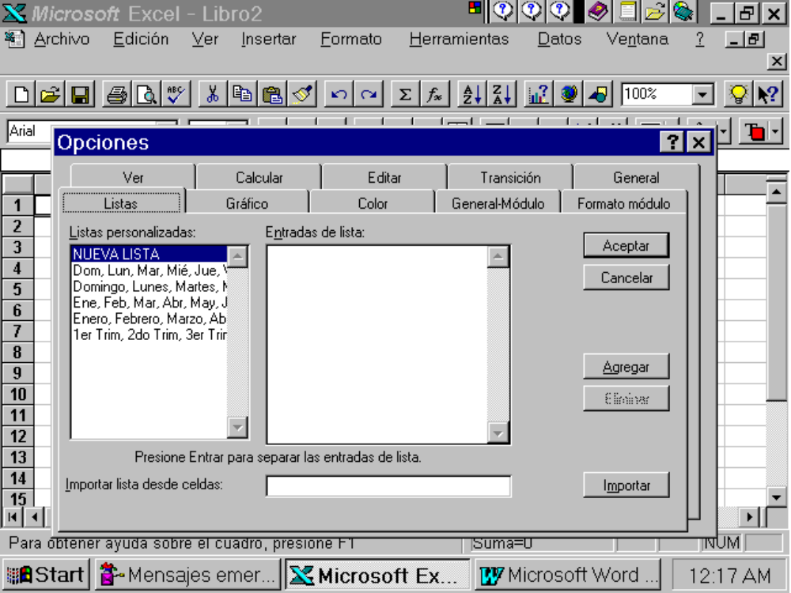

Fig. 5.- Cuadro para crear una lista personalizada.

- Otra forma de definir una nueva lista es, desde el menú Herramientas, seleccionar Opciones, Listas y en el recuadro Listas personalizadas seleccionar NUEVA LISTA. En el recuadro Entradas de lista escriba los elementos que conformarán la nueva lista.

2.6.- Edición y modificación de las celdas.

Cambiar el contenido de una celda.

- Seleccione la celda.
- Escriba el nuevo contenido.
- <Enter>

Editar una celda.

- Seleccione la celda que quiere editar.
- Pulse <F2> (Esta es la tecla de Edición).
- Colóquese con el cursor en la posición donde quiera hacer la modificación. Puede utilizar <Supr> para eliminar caracteres.
- <Enter> al terminar.

2.7.- Búsqueda y reemplazo de celdas.

Buscar una celda y modificarla.

Para buscar una celda con un contenido específico, puede utilizar el comando Buscar.

- Elija Buscar del menú Edición.
- En el recuadro Buscar, escriba el texto que va a buscar.
- Haga clic en Buscar Siguiente.
- Cerrar.
- Edite la celda.
- <Enter>.

Con el teclado, este cuadro de diálogo (Buscar) aparece con Shift-F5.

Reemplazar celdas.

Utilizando la opción Reemplazar del comando Buscar, la cual sustituye automáticamente en una o varias celdas.

- Se siguen los pasos de Buscar.
- Se selecciona Reemplazar y se escribe el texto con que queremos reemplazar en el recuadro Reemplazar con.
- Pulse nuevamente el botón Reemplazar y la palabra queda sustituída.
- Esto podrá hacerse, en caso de haber más de una celda que se quiera sustituir, reemplazando una a una, viéndolas para comprobarlas. Si hay algún caso en el que no se quiera realizar la sustitución, pulse entonces Buscar Siguiente y no se sustituirá.
- Al terminar, Cerrar.

En caso de que quiera sustituirlas todas de una vez, sin comprobarlas una a una, haga clic en Reemplazar todas.

2.8.- Cómo insertar y borrar filas y columnas.

Insertar una fila

Para ello debe:

- Seleccionar la fila en cuya posición quiere insertar una nueva.
- Seleccione la opción Fila del menú Insertar.

Automáticamente aparecerá una nueva fila antes de la fila seleccionada y las demás filas se renumerarán.

Insertar una columna

- Seleccione la columna en cuya posición desea insertar una nueva.
- Elija la opción Columnas del menú Insertar.

Aparecerá una nueva columna (en blanco) a la izquierda de la columna seleccionada.

Borrar filas y columnas

- Seleccione la(s) fila(s) o columna(s) que desea eliminar.
- Seleccione la opción Borrar del menú Edición. Aparecerá un menú desplegable con 4 opciones:

Formatos Borra sólo el formato de las celdas.
Contenido Borra los datos de las celdas.
Notas Borra las notas creadas con la opción Notas del menú Insertar
Todo Borra el contenido, formato y notas creadas.

- Haga clic en la opción que desee.

2.9.- Modificar la altura de las filas

Cuando cambie el formato de los textos y los valores numéricos, quizás tenga que modificar también la altura de las filas, porque no le resulte apropiado el tamaño por defecto. Puede hacerlo con la opción Alto del comando Fila del menú Formato. Con este comando podrá ajustar la altura de las celdas.

2.10.- Modificar el ancho de las columnas

- Seleccione la(s) columnas(s) a modificar.
- Elija la opción Ancho del comando Columna del menú Formato. Aparecerá el cuadro de diálogo correspondiente.
- Escriba el ancho deseado.
- <Enter> para aceptar.

- La forma más rápida de modificar el tamaño de las filas y columnas, consiste en hacer clic en el borde derecho o inferior de la celda que contiene la letra de la columna o el número de la fila, respectivamente, que se quiera cambiar. Cuando el cursor del ratón cambie a una flecha doble, pulse el botón izquierdo y arrastre el borde de la columna o fila hasta que tenga el tamaño deseado.

3.- Formateo de Libros de Trabajo.

Formato

En su hoja de cálculo, podrá convertir información desordenada en datos bien organizados. Con los formatos podrá realizar presentaciones profesionales, cambiando los tipos de letra, las alineaciones y hasta los colores. Todo esto lo podemos hacer desplegando el menú Formato o seleccionando el botón correspondiente en la Barra de Formato(fig. 6).

Fig. 6.- Barra de Formato

3.1.- Alinear textos y números

Los valores de justificación implícitos en Excel son:

- Textos- Encuadrados a la izquierda.
- Números- Encuadrados a la derecha.
- Ancho de la celda- 12 caracteres.

Para acceder al cuadro de diálogo de alineación, pulse la etiqueta Alineación del comando Celdas del menú Formato (ver fig. 7).

En el recuadro Horizontal puede elegir una de las alineaciones posibles en sentido horizontal. La implícita es General, o sea, el texto se encuadra a la izquierda y los números a la derecha.

La opción Izquierda- alinea todo a la izquierda, la opción Derecha, todo a la derecha, Centrado- todo centrado, Llenar- repite el contenido de la celda hasta llenarla por completo. Justificar alinea todo el texto por ambos lados (izquierda y derecha), Centrado en la Selección centra el contenido entre las celdas seleccionadas.

En el recuadro Vertical, puede alinear el contenido con la parte superior, central o inferior de la celda o, si lo desea, justificarlo. La opción implícita es Inferior.

En el recuadro Orientación puede cambiar el sentido del texto. La orientación por defecto es de izquierda a derecha (como se escribe normalmente en un papel).

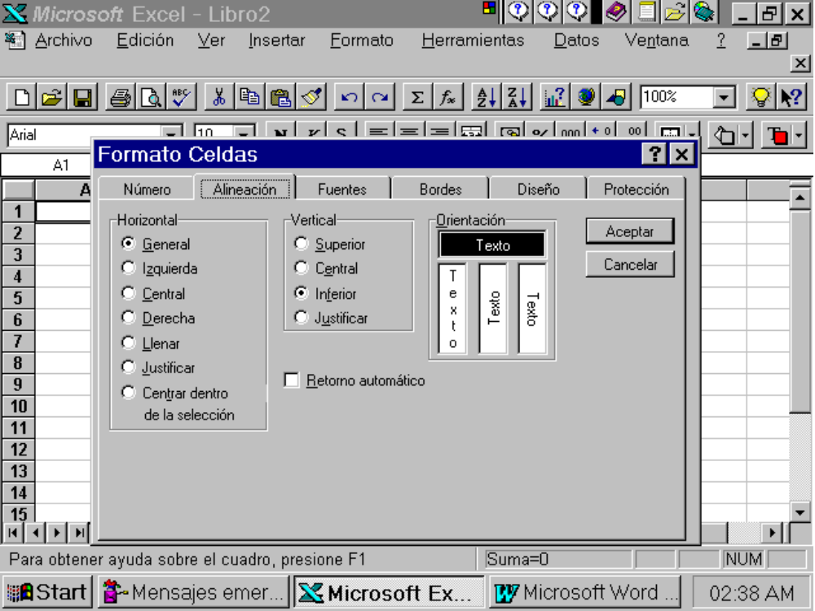

Fig. 7.- Alineación del contenido de las celdas

- La forma más rápida de alinear el contenido de una celda a la izquierda, centrarlo o alinearlo a la derecha es haciendo clic en su herramienta o botón correspondiente de la barra 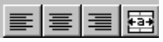.

Si quiere alinear texto en sentido vertical, tendrá que ajustar la altura de la celda.

Centrar entre varias celdas

Seleccione el rango de celdas que quiere incluir en el centrado y haga clic en la herramienta o botón Centrar entre columnas ( 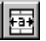 ) de la Barra de Formato. La diferencia con la herramienta Centrar, es que ésta sólo centra dentro de una celda, mientras que con centrar entre columnas, puede centrar el contenido de una celda dentro de varias columnas.

3.2.- Formato para números

Puede asignar a las cifras de la hoja distintos formatos, como el símbolo de pesetas (Ptas), de porcentaje (%), puntos y comas (para miles y decimales), signo (-) para números negativos. Para conseguirlo, debe seleccionar la opción correspondiente (Número) dentro del comando Celdas del menú Formato que vemos en la fig. 8.

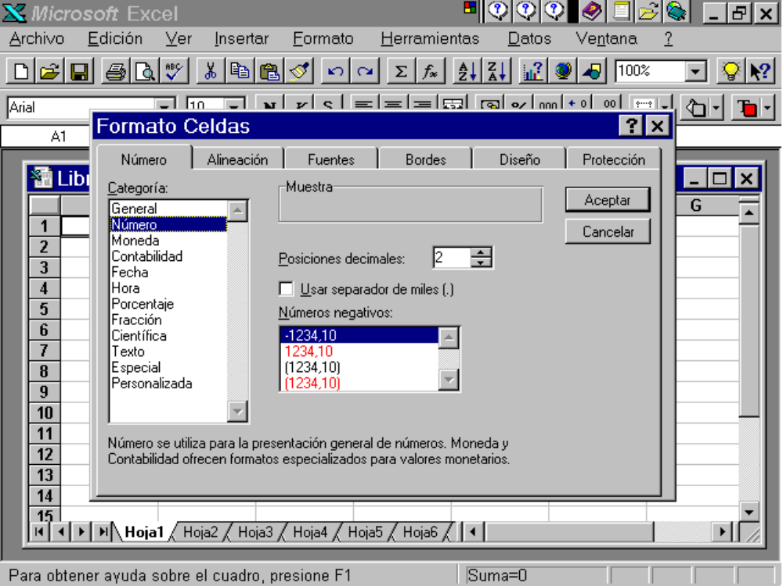

Fig. 8.- Formatos para Números

- La forma más rápida de cambiar el formato a los valores numéricos, es utilizando los botones provistos a tal efecto en la barra de herramientas de formato. Existe un botón para insertar el signo monetario, otro para formato de porcentaje (%), otro para formato de millares y dos botones que incrementan o decrementan las cifras decimales que quiera que aparezcan en las celdas seleccionadas.

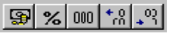

3.3.- Formato para fechas y horas

Excel brinda diferentes formatos para fechas y para horas, los cuales pueden seleccionarse desde el menú Formato, Celdas, opción Número (Fig. 9).

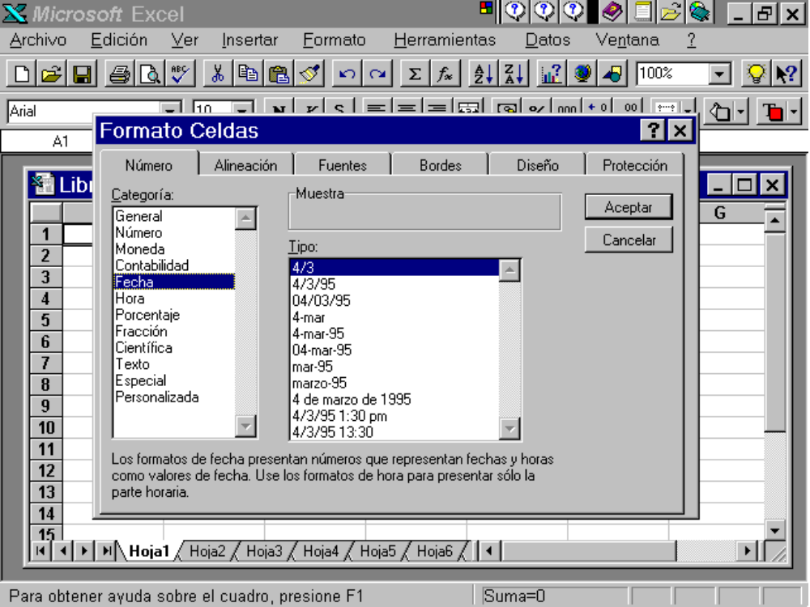

Fig. 9.- Formatos para Fecha

- Si quiere insertar en una celda la fecha actual, presione Ctrl + ;. Para poner la hora actual, presione Ctrl + :

3.4.- Cambiar tipo y tamaño de letras.

Con Excel podrá utilizar muchos tipos de letra, también llamadas Fuentes y variar su tamaño y estilo muy fácilmente. En la barra de formato (ver fig. 10) podrá encontrar, de izquierda a derecha, un cuadro de nombres de fuentes, un cuadro de tamaños de fuente, un botón de negritas, otro de cursiva y otro de subrayar. Para cambiar el tipo de letra, tamaño o estilo, despliegue el cuadro de diálogo correspondiente en la barra de formato. Para asignar atributo de negrita, cursiva (itálica) o subrayado a las celdas seleccionadas, haga clic sobre el botón específico. Si oprime las teclas Ctrl + N (Ctrl + B), Ctrl + K (Ctrl + I) y Ctrl + S (Ctrl + U), obtendrá el mismo resultado.

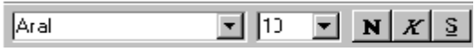

Fig. 10.- Tipo, Tamaño y Efectos de letras

Con la opción Fuentes del comando Celdas del menú Formato, puede elegir entre variadas características de tipos, tamaños y hasta colores de letras (los estilos disponibles dependerán de la impresora que tenga instalada). Las que aparecen precedidas con el icono de una impresora, son específicas para su impresora, la que tiene definida.

El recuadro Fuente le muestra un menú con los distintos tipos de letra que tiene instalados, en Estilo de fuente están incluidas las opciones: regular, itálica, bold, bold itálica, Tamaño permite definir el tamaño de letra que prefiere, con Subrayado puede seleccionar el tipo de subrayado que utilizará. Con Color puede asignar distintos colores a los contenidos de las celdas. El valor por defecto es Automático, es decir, negro. En Efectos podrá seleccionar efectos como Tachado, Superíndice o Subíndice para el texto seleccionado.

3.5.- Crear Bordes y Tramas para las celdas.

Una de las características que hacen más atractiva la hoja de cálculo de Excel, es la posibilidad de crear fácilmente líneas y tramas para organizar y presentar de forma más clara la información de la hoja de cálculo, realizando tablas y otras estructuras de presentación.

Cómo crear un borde alrededor de un rango:

- Seleccione el rango al que vamos a aplicar el borde.
- Elija la opción Bordes del comando Celdas del menú Formato. Aparece el cuadro de diálogo correspondiente (ver fig. 10).
- Seleccione uno de los tipos que aparecen en el recuadro Bordes, para indicar dónde quiere colocar la línea con respecto al texto de la celda o rango seleccionado.
- Elija uno de los tipos del recuadro Estilo, que tendrá la línea del borde: más o menos gruesa, intermitente, punteada, doble, etc. Cada botón tiene una muestra de la línea.
- Puede elegir un color, seleccionándolo en la lista Color.
- Para que las celdas aparezcan con una trama en el fondo, haga clic en la etiqueta Diseño, para obtener un nuevo cuadro de diálogo. Pulse aquí en la flecha a la derecha de Diseño para obtener el catálogo de diseños.
- Pulse <Enter>.

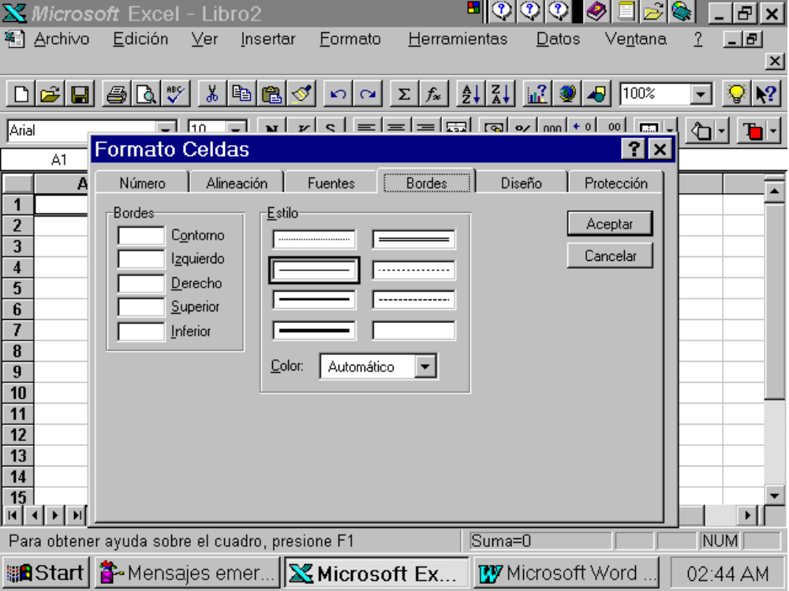

Fig. 10.- Formato para Bordes

Si quiere realizar un formato rápido, con el ratón puede seleccionar directamente el que desee en la Paleta Portátil de Bordes ( 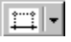 ), que se encuentra en la barra de formato.

3.6.- Comando Autoformato

Si no quiere complicarse el trabajo y lo que busca es un formato fácil de conseguir, sin tener que ir estableciendo valores y definiendo características, utilice el comando Autoformato. Ver fig. 11.

Con el comando Autoformato, podrá realizar varias operaciones de formato de una sola vez.

- Seleccione la celda o rango al que quiera aplicar Autoformato.
- Elija Autoformato en el menú Formato (Acetato 19). Aparece un cuadro de diálogo con todos los tipos de formatos disponibles. Haga clic en el que desee.
- Presione <Enter> para aceptar.

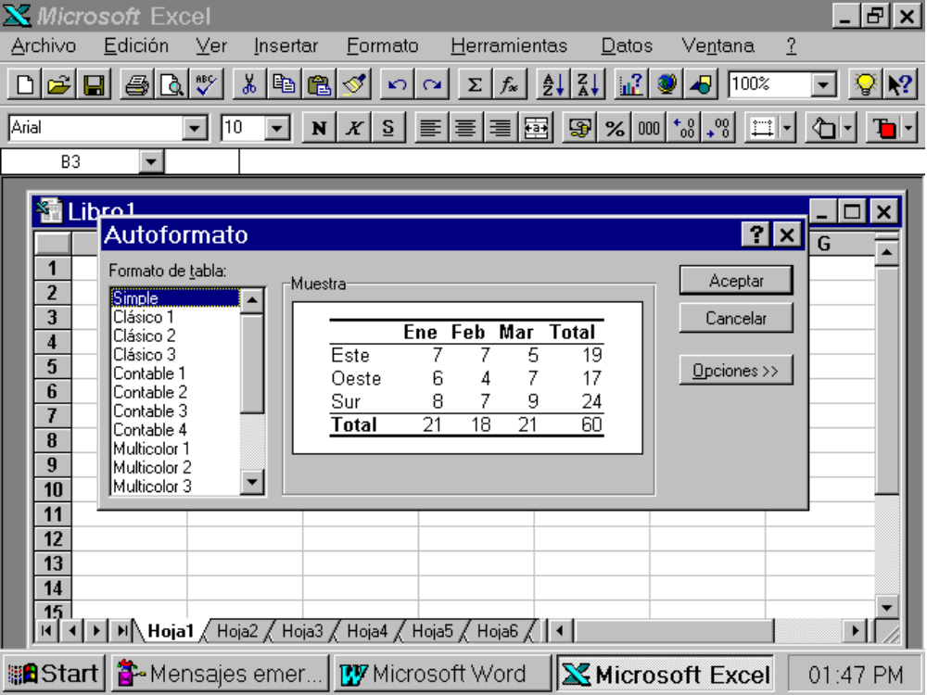

Fig. 11.- Autoformato

4.- Operar con un libro de trabajo.

Las hojas de cálculo, como hemos visto en clases anteriores, están encuadernadas en libros de trabajo, lo cual permite reducir el número de archivos en el disco duro.

4.1.- Cómo desplazarse entre las distintas hojas de un libro de trabajo.

Para cambiar de una hoja a otra, basta con hacer clic sobre la etiqueta de la hoja que desea desplegar.

- Otra forma de desplazarse de una hoja a otra según el método abreviado es presionando Ctrl+RePag o Ctrl+AvPag para ir de una hoja a otra.

4.2.- Copiar celdas a hojas de trabajo seleccionadas.

Para copiar una celda de una hoja de trabajo a otra:

- En la hoja de trabajo de destino, haga clic en la celda donde quiere insertar el dato y escriba el signo =.
- Haga clic en la etiqueta de la hoja que contiene el dato (celda) que va a copiar. La etiqueta de la hoja donde comenzamos la operación, continúa resaltada, y la referencia de la hoja desde donde estamos copiando aparece en la barra de fórmulas de la nueva hoja.
- Haga clic sobre la celda que va a copiar. Alrededor de ésta aparece un borde en movimiento.
- Presione <Enter> para terminar.

4.3.- Cómo nombrar una hoja.

Para darle nombre a la hoja, de forma tal que pueda identificarla, haga lo siguiente:

- Haga clic en la etiqueta de la hoja a la que le va a cambiar el nombre y pulse el botón derecho del ratón.
- Del menú que se despliega, elija el comando Cambiar nombre (Fig. 12).
- Escriba el nombre que desea y pulse <Enter>.

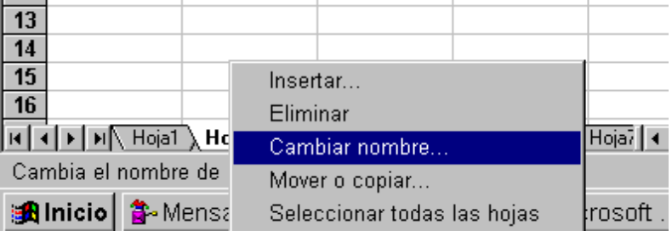

Fig. 12.- Menú de método abreviado, nombrar la hoja de trabajo

4.4.- Cómo copiar y mover una hoja.

Copiar una hoja en el mismo libro de trabajo.

- Haga clic sobre la etiqueta de la hoja que se quiere copiar.
- Presione la tecla Ctrl y arrastre la hoja a lo largo de las etiquetas en la parte inferior de la hoja de trabajo. Al hacer esto, el icono de la hoja sigue al apuntador a través de las etiquetas y entre cada una de ellas aparece un triángulo negro que indica el lugar donde se insertará la copia.
- Suelte el botón del ratón y la copia se insertará entre dos hojas.

Para identificar la copia, Excel usa el mismo nombre de la hoja arrastrada y le añade un 2. Posteriormente, podrá cambiar el nombre a esta nueva hoja.

Mover una hoja.

Para esto basta con arrastrar la etiqueta de la hoja. Aparecerá un triángulo negro que indica el lugar donde se insertará la hoja.

4.5.- Cómo agregar y quitar hojas.

Como hemos visto, al abrir un nuevo libro de trabajo, Excel coloca automáticamente 16 hojas de trabajo. Si lo necesita, puede agregar más hojas al libro de trabajo y si sobran puede eliminarlas.

Insertar una nueva hoja.

- Haga clic sobre la etiqueta de la hoja en cuya posición desea insertar la nueva hoja, pues las nuevas hojas son colocadas a la izquierda de la hoja activa.
- Seleccione la opción Hoja de cálculo, del Menú Insertar y aparecerá la nueva hoja de trabajo vacía dentro del libro de trabajo. Esta será numerada como Hoja 17 o un número mayor si ya añadió hojas al libro.

- Otra forma de insertar hojas de cálculo es hacer clic sobre la etiqueta de la hoja en cuya posición insertará la nueva hoja y después con el botón derecho del ratón despliegue el menú de método abreviado (ver fig. 13) y seleccione la opción. Posteriormente aparece una caja de diálogo (fig.18) donde escogeremos la opción Hoja de cálculo.

Eliminar hojas

- Haga clic con el botón derecho del ratón en la etiqueta de la hoja que desea eliminar y aparecerá un menú de método abreviado, que vemos en la fig. 13.
- Haga clic en Eliminar.
- Presione Aceptar, si está seguro.

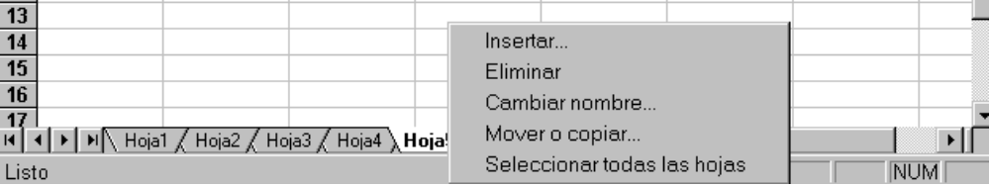

Fig. 13.- Menú de método abreviado, Eliminar, Insertar

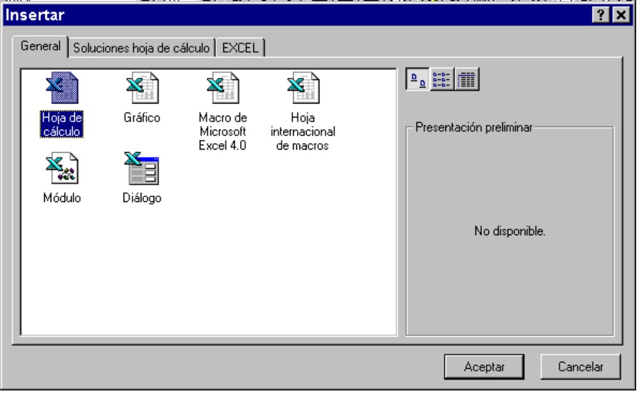

Fig. 14.- Caja de diálogo de Insertar

4.6.- Seleccionar varias hojas de un libro de trabajo.

- Haga clic sobre la etiqueta correspondiente a la primera hoja del rango.
- Presione la tecla Shift y haga clic sobre la etiqueta correspondiente a la última hoja del rango.

Para desagrupar las hojas, haga clic sobre una hoja del rango con el botón derecho del ratón y seleccione después Desagrupar Hojas en el menú de método abreviado.

5.- Creación, Edición e Impresión de Gráficos.

Gráficos

Después de crear su hoja de cálculo, puede crear gráficos para esquematizar el aumento o disminución en sus gastos, o el porcentaje de uno u otro apartado de sus gastos domésticos. Conseguirá una representación gráfica sencilla de entender y fácil de realizar. Las representaciones que puede utilizar para la visualización de sus datos son muy variadas, desde gráficos de líneas, de pastel, de barras, hasta gráficos en tres dimensiones. (Ver fig. 15). Existen 15 tipos diferentes de gráficos y cada uno de ellos tiene una selección adicional de hasta 10 subtipos de gráficos.

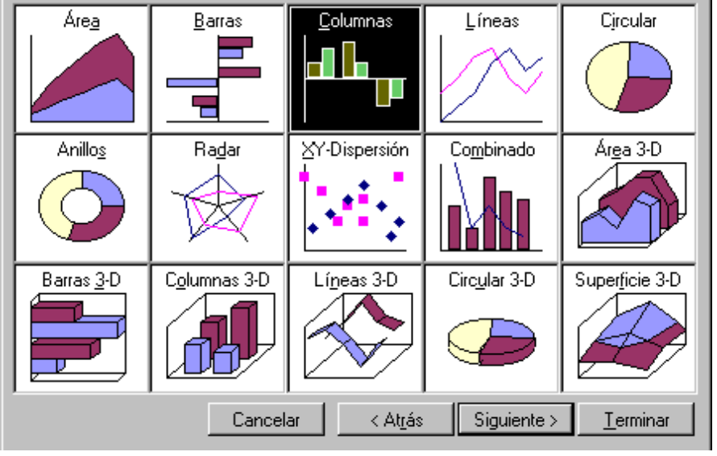

Fig. 15.- Tipos de gráficos

5.1.- Crear un gráfico con el Asistente para gráficos

Esta herramienta le ayuda a crear su gráfico paso a paso, pidiéndole la información que va necesitando para ello en cada momento.

Para trabajar con gráficos, necesita entender claramente dos conceptos: serie de datos y punto de datos.

Una serie de datos es un conjunto de uno o más valores numéricos relacionados entre sí. A los datos que forman una serie de datos, se les llama puntos de datos. Es algo similar a celdas y rangos.

Por ejemplo, en la tabla 5.1 las filas correspondientes a ALUMNO 1, ALUMNO 2 y ALUMNO 3 constituyen series de datos. Las notas referentes a cada alumno, constituyen los puntos de datos. Así, cada serie tendrá 3 puntos de datos.

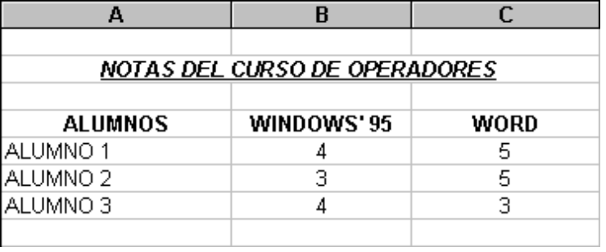

Tabla 5.1.- Relación de notas

Puede utilizar el Asistente para gráficos, haciendo clic en su icono de la barra de herramientas (  ).

Con esta herramienta, puede construir gráficos con los datos de la hoja en curso. Los puntos de datos se dibujarán a lo largo de los ejes horizontal y vertical. El proceso consta de 5 pasos. En cada paso verá un cuadro de diálogo diferente, indicándole el número de paso en el que se encuentra.

Antes de comenzar a dibujar el gráfico, debe preparar la hoja:

- Seleccionar el rango de celdas que va a representar. Debe incluir los datos numéricos que quiere presentar en el gráfico. También puede incluir, si lo desea, los títulos del eje X (o eje de abscisas) y los nombres de las series de datos.
- Haga clic en la herramienta “Asistente para gráficos”. (Observe que los datos aparecen enmarcados con un borde discontinuo intermitente y el puntero del ratón ha cambiado de forma, ahora tiene la forma de una cruz).
- Ahora indique dónde quiere colocar el gráfico una vez creado. Para ello, seleccione el punto que será la esquina superior izquierda de la representación gráfica y arrastre con el ratón hasta el punto que formará la esquina inferior derecha. Observe que se dibuja un recuadro. De esta forma, está indicando a Excel que este espacio está reservado para el gráfico.

A partir de este momento, la hoja ya está preparada para empezar a crear el gráfico, siguiendo los pasos marcados por el Asistente para gráficos.

- Después de dibujar el recuadro donde incluirá el gráfico, aparece el cuadro de diálogo del primer paso del asistente para gráficos. Haga clic en <Siguiente>.
- Aparece en pantalla el cuadro de diálogo correspondiente al segundo paso, donde podrá ver los tipos de gráficos de que dispone. Tiene gráficos en dos dimensiones: de áreas, de barras, de columnas, de líneas, circular, de anillos, de coordenadas XY y gráficos en tres dimensiones: con áreas, con barras, con líneas, circular y de superficie.
- Aparece un nuevo cuadro, donde podrá elegir entre distintas representaciones para el gráfico elegido. Después haga clic en Siguiente.
- Aparece el cuadro siguiente, donde podrá ver una muestra de cómo quedará el gráfico con el tipo que ha elegido.

Con el indicador Usar primeras XX fila(s) para rótulos del eje de abscisas (X), Excel sabrá para qué tiene que utilizar los datos de esa(s) filas al poner los títulos de los datos. Con el indicador Usar primeras XX columna(s) para el texto de la leyenda ocurre lo mismo, pero para las leyendas.

Estos 2 indicadores cambian de filas a columnas y viceversa, según se hayan elegido filas o columnas como series de datos.

Acepte los valores que Excel muestra por defecto y continúe: haga clic en Siguiente.
- Aparece entonces el último cuadro de diálogo, donde podrá escribir los títulos del gráfico. En el botón ¿desea agregar una leyenda?, puede indicar si quiere o no incluir un título o leyenda para el gráfico. Puede introducir los títulos a los ejes X e Y en el recuadro Títulos de los ejes. En la línea Y adicional, puede incluir otro rango en caso de que el gráfico tenga otro eje Y.

Haga clic en Terminar y ya habrá terminado de crear el gráfico.

- Si la primera serie de datos de la hoja que va a representar gráficamente contiene un título, el gráfico lo utiliza como leyenda o título.

5.2.- Creación de un gráfico en su propia ventana.

En lugar de crear un gráfico como parte de una hoja de cálculo, incluido en ella, también podemos crearlo en una ventana independiente, de tal forma que quede encuadernado en el libro donde se está creando. De esta forma, el gráfico no ocupa espacio en la hoja de cálculo, permitiéndonos más agilidad en el momento de utilizarla.

Sin embargo, la ventaja de actualización instantánea ante cambios en los datos sigue activa.

Pasos a seguir:

- Seleccione el rango que queremos representar gráficamente.
- Seleccione el comando Gráfico del menú Insertar y cuando se despliegue el menú elija Como hoja nueva. Esto hará que inmediatamente se cree una nueva etiqueta con el título Gráfico 1.
- Utilice el asistente para gráficos igual que lo hizo anteriormente.

- Si trabaja con el gráfico dentro de su propia ventana, observará que la barra de menús es ligeramente distinta a la habitual, porque se adapta al trabajo con gráficos. El contenido de cada menú cambia dependiendo de la parte del gráfico en la que esté trabajando.

5.3.- Mover y cambiar de tamaño un objeto gráfico.

- Mover un gráfico

Si decide ahora que el gráfico que ha creado, quedaría mejor en otro lugar de la hoja de cálculo, puede desplazarlo de la siguiente forma:

Primero seleccione el gráfico haciendo doble clic en cualquier lugar del mismo y,

- Coloque el ratón en cualquier lugar del gráfico, haga clic y sin soltar el botón arrastre hasta el lugar donde quiera colocarlo.
- Suelte después el botón y se localizará en esa nueva posición.

- Cambiar el tamaño de un gráfico

Puede modificar su tamaño fácilmente:

- Coloque el ratón en uno de los cuadraditos que aparecen en las esquinas y en las líneas del recuadro que enmarca el gráfico. Dependiendo del cuadrado en el que se coloque, moverá una parte y otra del recuadro que enmarca el gráfico.
- Haga clic y sin soltar el botón, arrastre hasta el tamaño que considere apropiado.
- Suelte después el botón y tomará el nuevo tamaño.

5.4.- Cambiar un tipo de gráfico.

Si hace clic otra vez en la herramienta Asistente para gráficos, aparecerán dos cuadros de diálogo que le permitirán cambiar la apariencia del gráfico. Puede modificar alguna de las respuestas que dio anteriormente, y el gráfico cambiará en consecuencia.

- También puede cambiar el tipo de gráfico utilizando el comando Tipo de Gráfico del menú Formato. Este menú sólo aparece si se encuentra en el modo de edición del gráfico, es decir, habiendo hecho doble clic sobre el gráfico.

5.5.- Editar un gráfico.

Una vez que tenga el gráfico en su hoja de trabajo, quizás no le guste su apariencia. Haga doble clic sobre el gráfico para activarlo, luego haga clic con el botón derecho del ratón en cualquier punto dentro del gráfico para que aparezca el menú de método abreviado, como se ve en la fig. 16.

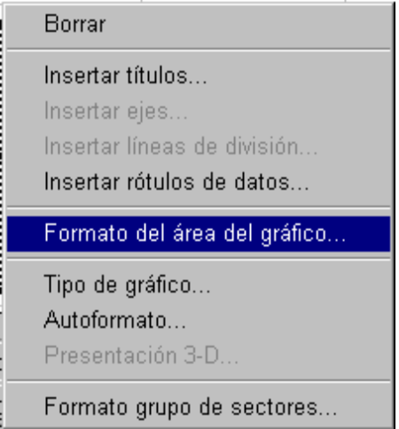

Fig. 16.- Menú de método abreviado para gráficos

En este momento, puede realizar todas las modificaciones que desee: insertar títulos, cambiar el tipo de gráfico, insertar y/o modificar etiquetas, los ejes y los colores que seleccionó Excel.

También puede utilizar para hacer modificaciones al gráfico, la Barra de Herramientas de Gráfico (ver fig. 17), la cual aparece después de crear el gráfico cada vez que éste se va a editar. Esta barra dispone de una gran variedad de herramientas muy útiles para la edición de gráficos. (Si no aparece, despliegue el menú Ver, elija la opción Barra de Herramientas y en el recuadro que aparece seleccione Gráfico. A partir de este momento, la barra aparecerá cada vez que editemos el gráfico. Esta operación la puede realizar cada vez que quiera mostrar o no alguna barra de herramientas).

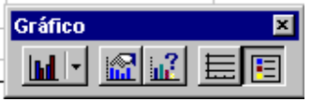

Fig. 17.- Barra de herramientas de gráficos

El comando “Tipo de Gráfico” de la Barra de Herramientas de Gráfico ( 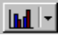 ), cambia el tipo de gráfico para una serie de datos, un grupo de tipos de gráfico o todo un gráfico. El botón “Incrustar gráfico predeterminado” ( 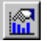 ) cambia el gráfico activo o el gráfico incrustado seleccionado, al formato de gráfico predeterminado. El botón “Asistente para gráficos” ( 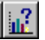 ) inicia el Asistente para gráficos, que guía al usuario paso a paso en la creación de un gráfico incrustado en una hoja de cálculo o en la modificación de un gráfico existente. El botón “Leyenda” ( 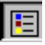 ), agrega una leyenda a la derecha del área de trazado y ajusta su tamaño para que quepa en la leyenda. Si el gráfico ya tiene leyenda, ésta se eliminará al hacer clic en este botón. El botón “Líneas de División horizontales” ( ), muestra u oculta las líneas de división horizontales de un gráfico.

Agregar rótulos de datos

Para agregar rótulos de datos (etiquetas de datos) a un gráfico, haga doble clic sobre una de las columnas del gráfico para desplegar el cuadro de diálogo Formato de la Serie de Datos (ver fig. 18). Haga clic en Rótulos de datos y seleccione Mostrar rótulos, luego haga clic en Aceptar.

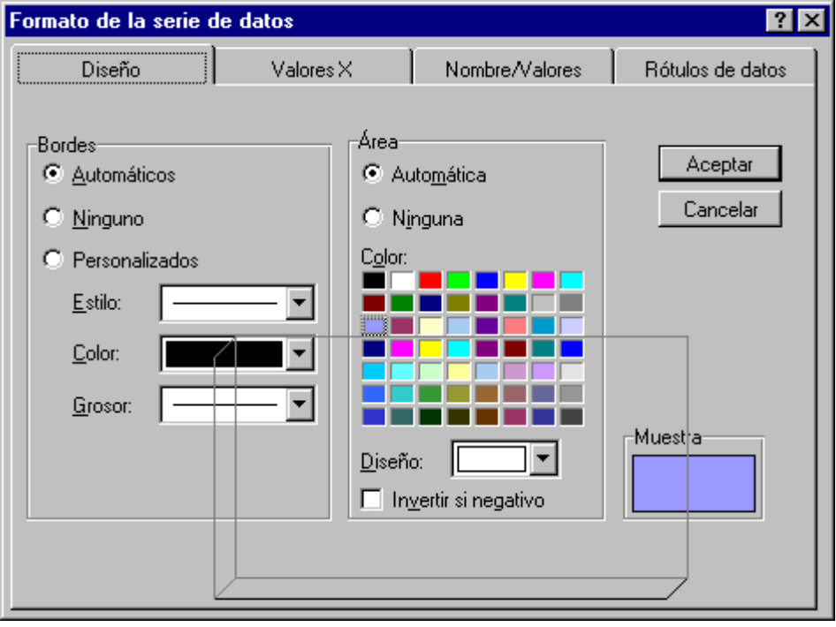

Fig. 18.- Formato de la serie de datos

En la Barra de Formato, haga clic en Fuentes para cambiar el tipo de letras, aumente el tamaño de las etiquetas, deles formato de negritas, cámbieles el color, haga lo que guste. Haga clic en Alineación para cambiarles la orientación y luego en Aceptar.

Si desea cambiarlos de posición, haga clic sobre una etiqueta y aparecerá un borde gris alrededor de la misma. Seleccione el filo del borde y arrastre la etiqueta hasta la posición deseada. La fig. 19 muestra una etiqueta en su lugar y otra que es arrastrada al lugar que le corresponde.

- Otra forma de modificar las fuentes de los títulos y etiquetas del gráfico, así como los bordes es haciendo doble clic en el gráfico, después haga clic en la parte externa del gráfico y posteriormente si presionamos el botón derecho del ratón, aparecerá un menú de método abreviado como el que vemos en la fig. 20.

Fig. 20.- Menú de método abreviado, modificación fuentes, títulos. Etc.

Si seleccionamos la opción Formato del área del gráfico, aparece un recuadro (ver fig. 21)

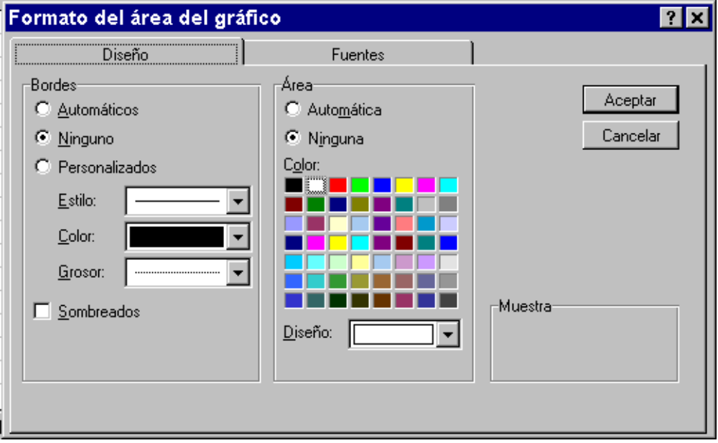

Fig. 21.-Formato del área del gráfico, Diseño

La opción Diseño (ver fig. 21), permite seleccionar diferentes bordes para el gráfico así como variar el color de las diferentes áreas del gráfico. La opción Fuentes, permite seleccionar los tipos y estilos de letras para las etiquetas y títulos (ver fig. 22).

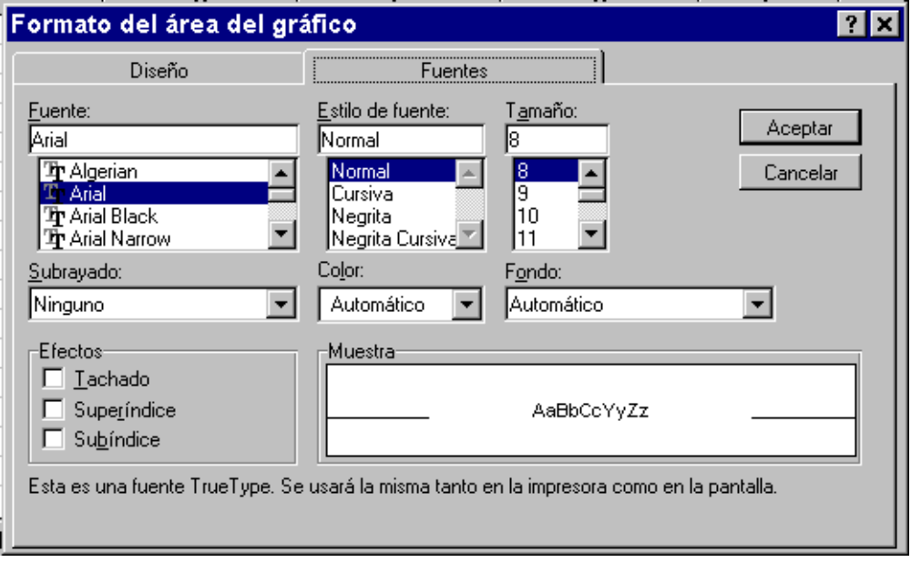

Fig. 22.- Formato del área del gráfico, Fuentes

Si no quiere utilizar la barra de herramientas para gráficos, puede eliminarla colocándose en cualquier otro lugar de la hoja de cálculo y haciendo clic. Entonces desaparecerá la barra. Al utilizar ahora algún comando, se aplicará a la hoja, no al gráfico.

Si quiere volver a utilizar la barra de gráficos, haga clic en cualquier lugar del gráfico y volverá a aparecer.

5.6.- Añadir datos al gráfico.

Añadir datos a un gráfico es cosa fácil. Seleccione el rango correspondiente (el que contiene los datos que desea agregar), coloque el apuntador en el filo de la parte inferior y arrástrelo al gráfico.

Al soltar el botón del ratón, los datos son agregados al gráfico. En caso de que Excel no esté seguro de la posición que deben ocupar, aparece el cuadro de diálogo Pegado Especial. Revísela para comprobar que Excel haya deducido correctamente y luego haga clic en Aceptar.

Nota: Si desea crear un gráfico con datos no adyacentes, seleccione el primer rango, luego seleccione los rangos adicionales no adyacentes con Ctrl + Arrastre.

5.7.- Imprimir un gráfico.

Si quiere imprimir un gráfico de forma independiente, sin incluir los datos de la hoja de cálculo, puede hacerlo de la siguiente forma:

- Haga doble clic en cualquier lugar del gráfico. De esta forma Excel sabrá que quiere trabajar únicamente con el gráfico.
- Elija ahora el comando Imprimir del menú Archivo. Aparecerá un recuadro como el que vemos en la fig. 23.

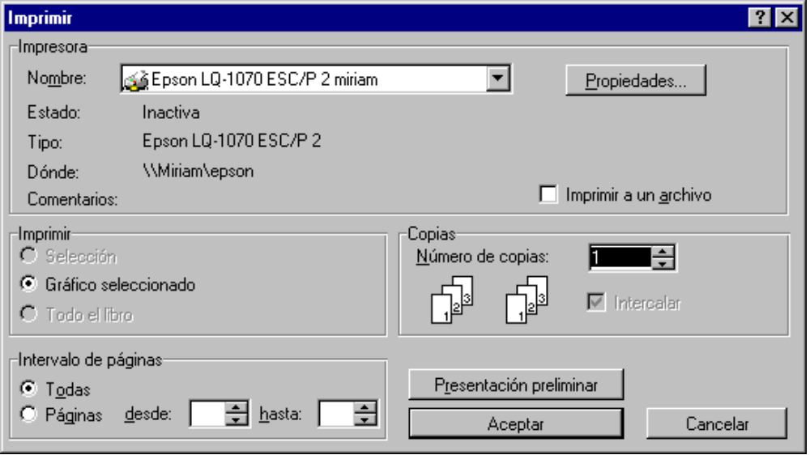

Fig. 23.- Impresión de gráficos

La opción Nombre del recuadro Imprimir, permite seleccionar la impresora con la que vamos a imprimir, de la lista de impresoras instaladas. En el recuadro Imprimir aceptamos la opción Gráfico seleccionado, para indicarle a Excel que sólo imprimiremos el gráfico. En el recuadro Intervalo de páginas especificamos si queremos imprimir todas las páginas de la selección anterior o sólo algunas páginas del libro y en el recuadro Copias se pondrán las copias a imprimir. La opción Presentación Preliminar hace una visualización previa del gráfico, que nos permite saber cómo quedará al ser impreso.

6.- Impresión de un Libro de Trabajo

6.1.- Preparar Página.

La opción Preparar Página del menú Archivo, contiene nuevas posibilidades de impresión. Al seleccionarlo, aparecerá un nuevo cuadro de diálogo con 4 etiquetas: Página, Márgenes, Encabezado/Pie y Hoja (ver fig. 24).

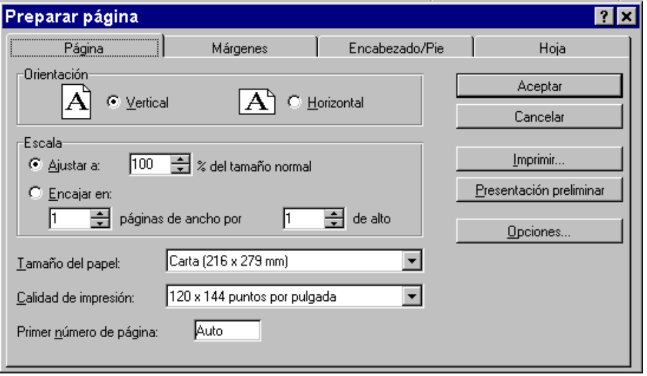

Fig. 24.- Preparar página, Página

- Página (Ver fig. 24)

- Orientación: Vertical (implícito) o en forma apaisada con la opción Horizontal.
- Escala:
Ajustar a: Porcentaje con el que se reproducirá el tamaño de la hoja (para imprimirla en el tamaño real (100 %), más pequeña o más grande.
Encajar en: Permite indicar en cuántas páginas quiere que quepa la hoja impresa. Excel establecerá automáticamente el tamaño con el que tendrá que imprimir la hoja para ajustarla al tamaño que ud. ha establecido.
- Tamaño del papel: Establecer las medidas de las hojas de papel que va a utilizar para imprimir.
- Calidad de Impresión: Resolución de la impresora al imprimir.
- Primer número de página: Número de página a partir de la cual quiere imprimir (el implícito es 1).

- Márgenes

Permite establecer los márgenes (izquierdo, derecho, superior e inferior) de la hoja, así como las distancias entre el borde superior e inferior de la página y el encabezado/pie de página, respectivamente (Ver fig.25).

Con las opciones Horizontalmente y Verticalmente de Centrar en la página, podrá centrar el texto impreso de una forma u otra, con respecto a los márgenes establecidos.

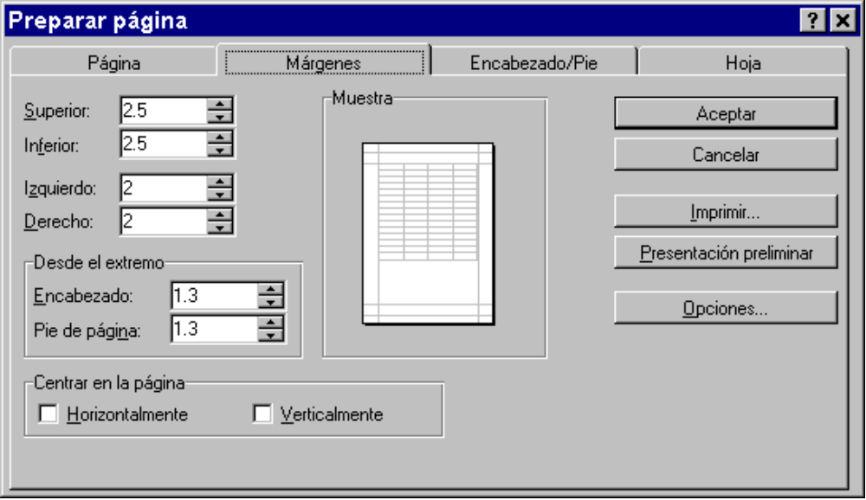

Fig. 25.- Prepara página, márgenes

- Encabezado/Pie

Permite especificar el encabezado y pie de página que desea que aparezcan en cada una de las páginas a imprimir (Ver fig. 26).

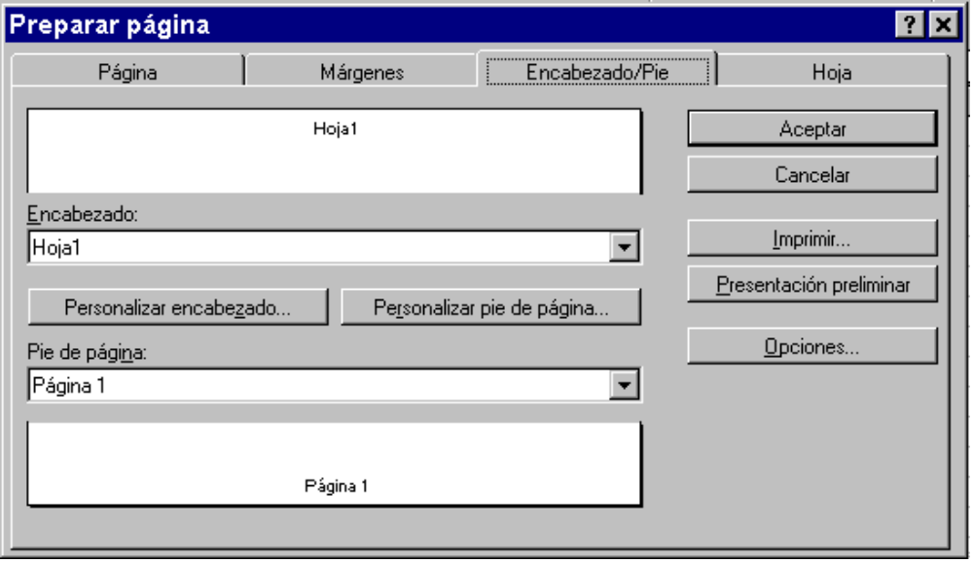

Fig. 26.- Preparar página, Encabezado/Pie

Hoja

Permite especificar distintas características que tendrán las hojas que se imprimirán (ver fig. 27).

Si sólo quiere imprimir una parte de la hoja de cálculo, marque el rango que desea imprimir en la línea área de impresión. Puede hacerlo introduciéndolo con el teclado, por ejemplo: A1:H35 o marcándolo con el ratón en la hoja, sin salirse del cuadro de diálogo.

Si trabaja con hojas de cálculo muy largas, por ejemplo, con tablas extensas, los títulos sólo se imprimirán en la primera página y resulta complicado saber a qué concepto pertenece cada dato en las páginas siguientes. Con Excel puede imprimir los títulos en todas las páginas, sin necesidad de escribirlas en cada página de la hoja sino estableciéndolo en el recuadro Títulos a imprimir. Para ello, escriba o seleccione con el ratón la(s) fila(s) que quiere que se impriman en cada hoja, en la opción Filas a repetir en parte superior. Haga lo mismo con la(s) columna(s) que quiera repetir en la opción Columnas a repetir a la izquierda.

En el recuadro Imprimir aparecen varias opciones que cambiarán el aspecto de la impresión.
Líneas de División: Se imprimirá la cuadrícula de la hoja de cálculo.
Blanco y Negro: Imprimirá las celdas que tengan datos en color sin tramas de grises, reduciendo cada una a blanco y negro, según su estructura.
Notas: Se imprimirán las Notas asociadas a las celdas.
Encabezados de filas y columnas: Se imprimirán las letras de las columnas y los números de las filas.
Calidad de borrador: Se imprimirán menos gráficos y no se imprimirá la cuadrícula, para que la impresión tarde menos.

En el recuadro Orden de las páginas, puede establecer cómo quiere que se realicen los cortes de página. Aparecen los botones:

Abajo, luego hacia la derecha: Para que al imprimir, los saltos de página se realicen por columnas.
Derecha, luego hacia abajo: Para que los saltos de página se realicen por filas.

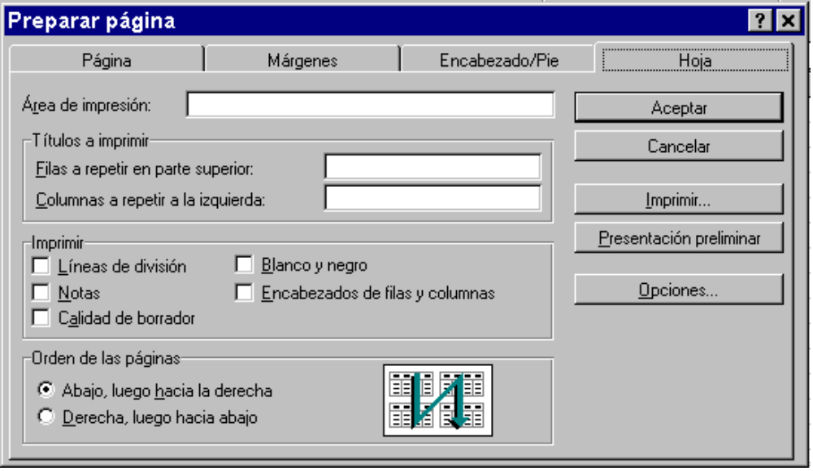

Fig. 27.- Preparar página, Hoja

Cuando haga clic en Imprimir en cualquiera de las etiquetas, comenzará la impresión.

- Si quiere imprimir rápidamente con las características que estén establecidas en Ajustar Página, utilice el ratón, haga clic únicamente en la herramienta o botón Imprimir.

6.2.- Insertar Salto de Página

Seleccione el comando Salto de página del menú Insertar en la columna o fila siguiente a la que quiere insertar el salto de página.

Si quiere eliminar un salto de página que había establecido previamente, seleccione la fila o columna siguiente al lugar donde está insertado y elija el comando Anular salto de página del menú Insertar (este comando sólo aparece si previamente se insertó un salto).

6.3.- Presentación Preliminar

Permite ver exactamente cómo quedará impresa la hoja de cálculo con las características que ha establecido en Preparar Página. De esta forma, podrá realizar los últimos ajustes antes de la impresión definitiva. Esta opción podemos seleccionarla en el menú Archivo o presionando el botón Presentación Preliminar ( 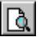 ) de la barra de herramientas standard.

En la pantalla que aparece cuando seleccionamos esta opción, aparecen 8 botones de comandos:

Siguiente: Se puede ver el aspecto de la página posterior.
Anterior: Permite ver el aspecto de la página anterior.
Zoom: Acercarse y ver un primer plano de la hoja (on/off).
Imprimir: Imprime
Preparar: Aparecerá el cuadro de diálogo de Preparar Página, para realizar nuevos ajustes.
Márgenes: Aparecen en la pantalla unas líneas punteadas en la hoja, que representan los márgenes establecidos. Puede modificarlos haciendo clic en esas líneas y moviéndolos con el ratón, sin necesidad de cambiarlos también en Prepara Página. Cuando haya terminado de modificarlos, vuelva a pulsar el botón Márgenes.
Cerrar: Salir de la pantalla de presentación preliminar.
Ayuda: Brinda ayuda sobre la opción Presentación Preliminar.

- En la pantalla de presentación preliminar, el cursor del ratón se convierte en una lupa. Con ella podrá ampliar la zona de la hoja que desee.

6.4.- Imprimir una o todas las hojas de un libro de trabajo.

Lo primero que hay que hacer para imprimir un archivo, es abrirlo. Cuando lo tenga ya en pantalla, elija la opción Imprimir del menú Archivo. Aparecerá entonces el cuadro de diálogo correspondiente (ver fig. 28). En él podrá indicar las características para la impresión de este documento.

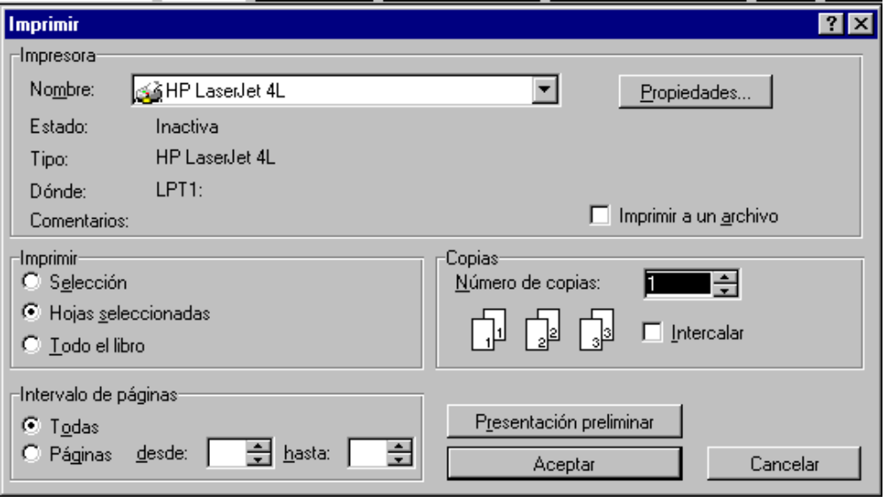

Fig. 28.- Imprimir libro de trabajo

En el recuadro Imprimir puede marcar si quiere imprimir un rango seleccionado, las hojas seleccionadas o todo el libro. Si quiere imprimir sólo un conjunto de hojas ya seleccionadas por usted, elija la opción Hojas seleccionadas (que además es la implícita) en el recuadro Imprimir. Para imprimir todas las hojas del libro, seleccione la opción Todo el libro.

Si desea imprimir sólo un grupo de páginas, ya sea de las hojas seleccionadas o del libro completo, en el recuadro Intervalo de páginas escoja la opción Páginas y especifique desde y hasta qué página quiere imprimir. Si desea imprimir todas las páginas, elija la opción Todas (implícita).

También se puede hacer clic en el botón Presentación Preliminar para ver el aspecto que tendrá el documento impreso y en Impresora para configurar los parámetros de la impresora si aún no lo ha hecho o han cambiado desde la última vez que imprimió.

Si quiere seleccionar otra impresora, en el recuadro Impresora despliegue la lista de impresoras instaladas que aparece junto a la opción Nombre: y seleccione la impresora que desee.

- Si desea imprimir todo el libro, sin hacer ninguna especificación adicional, seleccione el botón Impresión ( 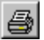 ) de la barra de herramientas standard.

